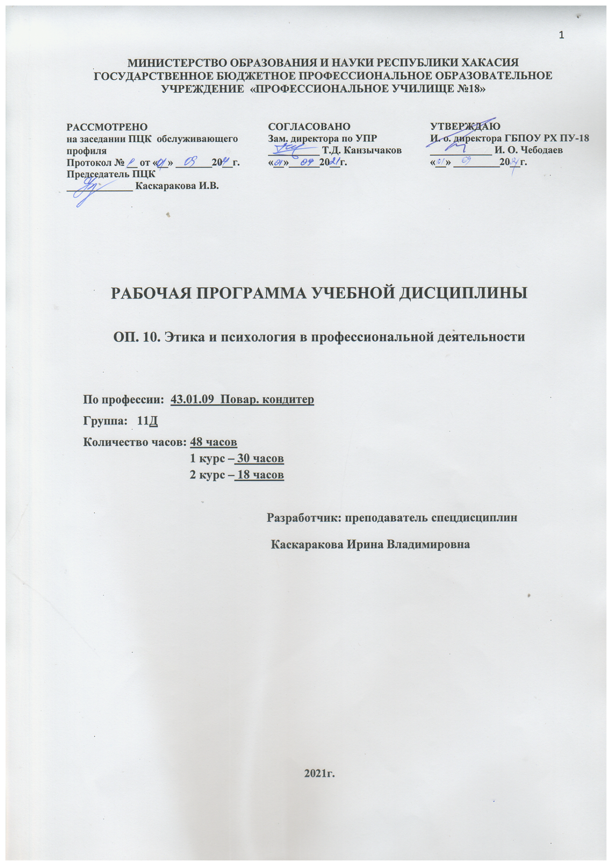Организация-разработчик: ГБПОУ РХ «Профессиональное училище №18»
Разработчики:
Каскаракова Ирина Владимировна, преподаватель специальных дисциплин ГБПОУ РХ ПУ-18

Программа учебной дисциплины разработана на основе Федерального государственного образовательного стандарта среднего профессионального образования по профессии 43.01.09, утвержденного приказом Министерства образования и науки Российской Федерации от 09.12.2016 г. № 1569, примерной основной образовательной программы по профессии 43.01.09 Повар, кондитер (рег. № 170331 от 31.03.2017 г. в государственном реестре ПООП).

СОДЕРЖАНИЕ

 | ПАСПОРТ РАБОЧЕЙ ПРОГРАММЫ УЧЕБНОЙ ДИСЦИПЛИНЫ | 4
 | СТРУКТУРА и содержание УЧЕБНОЙ ДИСЦИПЛИНЫ | 7
 | условия реализации РАБОЧЕЙ программы учебной дисциплины | 11
 | Контроль и оценка результатов Освоения учебной дисциплины | 12

1. ПАСПОРТ РАБОЧЕЙ ПРОГРАММЫ УЧЕБНОЙ ДИСЦИПЛИНЫ
ОП.12. ЭТИКА И ПСИХОЛОГИЯ ПРОФЕССИОНАЛЬНОЙ
ДЕЯТЕЛЬНОСТИ
Рабочая программа учебной дисциплины «Этика и психология профессиональной деятельности» разработана на основе Федерального государственного образовательного стандарта среднего профессионального образования по профессии 43.01.09, утвержденного приказом Министерства образования и науки Российской Федерации от 09.12.2016 г. № 1569, примерной основной образовательной программы по профессии 43.01.09 Повар, кондитер (рег. № 170331 от 31.03.2017 г. в государственном реестре ПООП).
1.1. Место дисциплины в структуре основной профессиональной образовательной программы: дисциплина относится к общепрофессиональному циклу, связана с освоением профессиональных компетенций по всем профессиональным модулям, входящим в образовательную программу.
1.2. Цель и планируемые результаты освоения дисциплины:
В результате освоения учебной дисциплины обучающийся должен уметь:
− осуществлять профессиональное общение с соблюдением норм и правил делового этикета;
− пользоваться простыми приемами саморегуляции поведения в процессе межличностного общения;
− передавать информацию устно и письменно с соблюдением требований культуры речи;
− принимать решения и аргументированно отстаивать свою точку зрения в корректной форме;
− поддерживать деловую репутацию;
− создавать и соблюдать имидж делового человека;
− организовывать рабочее место.
В результате освоения учебной дисциплины обучающийся должен знать:
− правила делового общения;
− этические нормы взаимоотношений с коллегами, партнерами, клиентами;
− основные техники и приемы общения: правила слушания, ведения беседы, убеждения, консультирования;
− формы обращения, изложения просьб, выражения признательности, способы аргументации в производственных ситуациях;
− составляющие внешнего облика делового человека: костюм, прическа, макияж, аксессуары;
− правила организации рабочего пространства для индивидуальной работы и профессионального общения.
В результате освоения рабочей программы учебной дисциплины у обучающихся должны быть сформированы следующие ОК:
ОК 01.Выбирать способы решения задач профессиональной деятельности, применительно к различным контекстам.
ОК 02. Осуществлять поиск, анализ и интерпретацию информации, необходимой для выполнения задач профессиональной деятельности.
ОК 03. Планировать и реализовывать собственное профессиональное и личностное развитие.
ОК 04. Работать в коллективе и команде, эффективно взаимодействовать с коллегами, руководством, клиентами.
ОК 05. Осуществлять устную и письменную коммуникацию на государственном языке с учетом особенностей социального и культурного контекста.
ОК 06. Проявлять гражданско-патриотическую позицию, демонстрировать осознанное поведение на основе общечеловеческих ценностей.
ОК 09. Использовать информационные технологии в профессиональной деятельности.
ОК 10. Пользоваться профессиональной документацией на государственном и иностранном языке.

В результате освоения дисциплины обучающийся осваивает следующие личностные результаты:
КОД | Наименование результата обучения
ЛР 7 | Осознавать приоритетную ценность личности человека; уважающий собственную и чужую уникальность в различных ситуациях, во всех формах и видах деятельности.
ЛР 15 | Планировать и реализовывать собственное профессиональное и личностное развитие.
ЛР 16 | Работать в коллективе и команде, эффективно взаимодействовать с коллегами, руководством, клиентами.
ЛР 17 | Осуществлять устную и письменную коммуникацию на государственном языке с учетом особенностей социального и культурного контекста.
ЛР 20 | Использовать информационные технологии в профессиональной деятельности.
ЛР 22 | Активно применять полученные знания на практике
ЛР 23 | Способность анализировать производственную ситуацию, быстро принимать решения

1.4. Количество часов на освоение рабочей программы учебной дисциплины:
- максимальной учебной нагрузки обучающегося 58 часов, в том числе:
- обязательной аудиторной учебной нагрузки - 48 часов;
- самостоятельной работы обучающегося – 10 часов.
- лабораторно-практических занятий – 28 часов.
Промежуточная аттестация в виде дифференцированного зачета.

2. СТРУКТУРА И СОДЕРЖАНИЕ УЧЕБНОЙ ДИСЦИПЛИНЫ
2.1. Объем учебной дисциплины и виды учебной работы

Вид учебной работы | Объем  часов
Объем образовательной программы | 58
в том числе:
теоретическое обучение | 48
практические занятия | 28
самостоятельная работа | 10
Промежуточная аттестация в форме дифференцированного зачета

2.2. Тематический план и содержание учебной дисциплины

«Этика и психология профессиональной деятельности»

Наименование разделов и тем | Содержание учебного материала, практические работы, самостоятельная работа обучающихся, курсовая работ | Объем часов | Уровень освоения | КОД ЛР
1 | 2 | 3 | 4
1 курс
Тема 1.1.  Введение в психологию профессиональной деятельности | Содержание учебного материала | 1
 | Предмет. Цели. Задачи. Особенности психологии как науки. Структура современной психологии. |  | 1, 2 | ЛР 17
Тема 1. Психология как наука | Содержание учебного материала
 | 1. Методы исследования в психологии (наблюдение, опрос, беседа, эксперимент, психологические тесты, анкетирование, моделирование): задачи, функции, применение в профессиональной деятельности.  2.Психика человека. Понятие психики. Биологическое и социальное в человеке, Сознание, как высшая форма развития психики, Бессознательное. Структура психики, основные формы психического. Функции психики. | 1 | 1, 2 | ЛР 7  ЛР 16  ЛР 17
 |  |  | 1, 2
 | 3. Психические познавательные процессы и состояния: понятие, виды, общая характеристика, особенности. Психологические свойства личности. Личность: понятие, структура, самопознание личности. | 2 | 1, 2
 | 4. Мотивационная сфера личности е профессиональной деятельности. Мотивационные состояния: интерес, задачи, желания и намерения, ценности. Практическое проявление мотивационной сферы человека в его профессиональной деятельности в общественном питании. | 2 | 2
 | 5. Группа и взаимодействие в ней. Коллектив: понятие, формальная и неформальная структура. Группа: понятие, классификация, структура, статус (или позиция); малая социальная группа. Лидерство в группе, виды. Социально-психологическая характеристика коллектива в организациях общественного питания. Проблемы социально-психологической адаптации. | 2 | 2
 | Тематика практических занятий | 10
 | Практическая работа 1. Применение метода проективного тестирования «Несуществующее животное» | 2 | 2,3 | ЛР 22  ЛР 23
 | Практическая работа 2 Определение особенностей зрительных, тактильных, слуховых, осязательных ощущений. | 2
 | Практическая работа 3 Определение темперамента и его свойств (опросник Русалова и др.). | 2
 | Практическая работа 4 Анализ производственных ситуаций, возникающих в коллективе и при обслуживании посетителей в предприятиях общественного питания, связанных с проявлением характера и темперамента. | 2
 | Практическая работа 5 Методика планирования целей на будущее | 1
 | Практическая работа 6 Тренинг на сплоченность «Тридцать три» | 1
 | Самостоятельная работа обучающихся  Подготовка творческих сообщений по темам:  - Ощущения: понятие, виды, значение в жизни каждого человека, Измерение и изменение ощущений.  - Восприятие: понятие, виды, свойства, особенности. Особенности восприятия человеком лица другого человека. | 2  2 |  | ЛР 20  ЛР 22
Тема 2.  Психология общения | Содержание учебного материала
 | 1. Общение: понятие, структура процесса, виды. Функции общения: информационная (коммуникативная), взаимодействие (интерактивная сторона), восприятие людьми друг друга (перцептивная сторона).  Средства общения: вербальное, невербальное, их функции и классификация. Формы и этика общения: вежливость, приличие, корректность, тактичность и т.д. Барьеры общения: понимание, социально-культурные различия, отношения, национальные и др. | 1 | 2 | ЛР 7  ЛР 16  ЛР 17
 | 2. Принципы ведения партнерской беседы. понятие, сущность, принципы, подготовка, выбор индивидуального стиля с учетом собственных психологических и эмоциональных возможностей. Приемы ведения беседы. | 1 | 2
 | 3. Конфликты е профессиональной деятельности. Понятие конфликта, виды, причины возникновения и способы разрешения конфликтных ситуаций в профессиональной деятельности. | 2 | 2
 | Тематика практических занятий | 6
 | Практическая работа 7. Деловая игра. «Моделирование ситуаций ролевого взаимодействия персонала». | 1 | 2,3 | ЛР 22  ЛР 23
 | Практическая работа 8. Тестирование на уровень общительности | 1
 | Практическая работа 9. Тренинг «Деловая беседа» | 2
 | Практическая работа 10. Деловая игра. «Конфликтные ситуации, возникающие в профессиональной деятельности. Психологический анализ, отработка приемов по выходу из конфликта». Тест «Твоя конфликтность». | 2
 | Самостоятельная работа обучающихся  Подготовка творческих сообщений по теме:  - Культура телефонного разговора | 2 |  | ЛР 20  ЛР 22
 | Промежуточная аттестация | 2

2 курс
Тема 3.  Психология труда | 1. Психология труда: понятие, предмет, задачи, методы (трудовая экспертиза; профессиональная ориентация и консультация, профессиональные отбор и адаптация). Психология организации труда. Инженерно-психологические проблемы системы «работник общественного питания - технологическое оборудование». Стадии трудового процесса в общественном питании. | 1 | 2 | ЛР 7  ЛР 16  ЛР 17
 | 2. Специфика трудовой деятельности в общественном питании. Материально-предметный и коммуникативный аспекты. Психологические требования к  производственному и обслуживающему персоналу. | 1 | 2
 | Тематика практических занятий | 4
 | Практическая работа 11 Составление резюме при устройстве на работу. | 2 | 2,3 | ЛР 22  ЛР 23
 | Практическая работа 12 Разработка профессиограммы повара, кондитера | 2
 | Самостоятельная работа обучающихся  Подготовка творческих сообщений по темам:  - Психофизиологические аспекты причин производственного травматизма в общественном питании. | 2 |  | ЛР 20  ЛР 22
Тема 4. Профессиональная этика | Содержание учебного материала
 | 1. Понятие этики и профессиональной этики; основные нормы, правила и  принципы профессиональной этики; составляющие имиджа. | 1 | 2 | ЛР 7  ЛР 15  ЛР 16  ЛР 17
 | 2. Нормы и правила современного этикета. Деловой этикет. Основные нормы и правила современного этикета: нравственные (предупредительная забота,  уважение, защита и др.), эстетические (красота, изящество форм поведения и т.д.). Социальные, национальные, возрастные особенности этикета. | 2 | 2
 | 3. Профессиональный и речевой этикет: понятие, современные требования, задачи, значение. Искусство общения и культура речи. Деловой этикет: понятие, функции, правила, задачи, приемы. Национальные особенности делового этикета. | 2
 | 4. Деловые беседы, совещания: понятия, подготовка, требования этикета. Психологические аспекты служебной переписи. Требования этикета к телефонным переговорам, назначение визитных карточек. | 1
 | Тематика практических занятий | 4
 | Практические занятия 13. Тренинг диалогической речи. Проигрывание составляющих профессионального имиджа и элементов самопрезентации в процессе профессиональной деятельности. | 2 | 2,3 | ЛР 22  ЛР 23
 | Практические занятия 14. Разработка рекомендаций профессионального поведения персонала.  Тестирование. Тест «Тактичность». | 2
 | Самостоятельная работа обучающихся  Подготовка творческих сообщений по теме:  - Профессиональная этика и создание собственного имиджа | 2 |  | ЛР 20  ЛР 22
 | Дифференцированный зачет | 2 |  | ЛР 22  ЛР 23
 | ВСЕГО | 48 (10)

Для характеристики уровня освоения учебного материала используются следующие обозначения:
1 – ознакомительный (узнавание ранее изученных объектов, свойств);
2 – репродуктивный (выполнение деятельности по образцу, инструкции или под руководством)
3 – продуктивный (планирование и самостоятельное выполнение деятельности, решение проблемных задач)

3. УСЛОВИЯ РЕАЛИЗАЦИИ РАБОЧЕЙ ПРОГРАММЫ УЧЕБНОЙ ДИСЦИПЛИНЫ

3.1. Материально-техническое обеспечение

Реализация программы требует наличия учебного кабинета.
Оборудование учебного кабинета:
- посадочные места по количеству обучающихся;
- рабочее место преподавателя;
Технические средства обучения:
- телевизор
- компьютер
- проектор
Основные источники:
1. Румынина В.В. правовое обеспечение профессиональной деятельности. Учебник. 1-е изд. – М.: Академия, 2017.
2. Шеламова Г.М. Психология общения. Учебное пособие. 1-е изд. – М.: Академия, 2017.

4. Контроль и оценка результатов освоения Дисциплины

Контроль и оценка результатов освоения дисциплины осуществляется преподавателем в процессе проведения самостоятельных работ, тестирования, а также выполнения студентами индивидуальных заданий, практических и творческих заданий.
Результаты обучения  (освоенные умения, усвоенные знания) | Коды формируемых общих компетенций | Формы и методы контроля и оценки результатов обучения
Умения:
− осуществлять профессиональное общение с соблюдением норм и правил делового этикета; | ОК 1, 4, 5, | выполнение заданий на практических занятиях  устный опрос
− пользоваться простыми приемами саморегуляции поведения в процессе межличностного общения; | ОК 1, 3, 4 | выполнение заданий на практических занятиях
− передавать информацию устно и письменно с соблюдением требований культуры речи; | ОК 2, 5, 9, 10 | выполнение заданий на практических занятиях  устный опрос
− принимать решения и аргументированно отстаивать свою точку зрения в корректной форме; | ОК 1, 3, 6 | выполнение заданий на практических занятиях  устный опрос
− поддерживать деловую репутацию; | ОК 1, 3, 6 | выполнение заданий на практических занятиях  выполнение задания для самостоятельной работы
− создавать и соблюдать имидж делового человека; | ОК 1, 4, 5, 10 | выполнение заданий для самостоятельной работы
− организовывать рабочее место. | ОК 2, 9 | итоговое тестирование
Знания:
− правила делового общения; | ОК 1-5 | устный опрос  выполнение заданий на практических занятиях
− этические нормы взаимоотношений с коллегами, партнерами, клиентами; | ОК 4, 5 | выполнение заданий на практических занятиях
− основные техники и приемы общения: правила слушания, ведения беседы, убеждения, консультирования; | ОК 3, 4, 6 | выполнение заданий на практических занятиях
− формы обращения, изложения просьб, выражения признательности, способы аргументации в производственных ситуациях; | ОК 4, 5, 6 | выполнение заданий на практических занятиях  итоговое тестирование
− составляющие внешнего облика делового человека: костюм, прическа, макияж, аксессуары; | ОК 2, 4 | выполнение заданий на практических занятиях  устный опрос
− правила организации рабочего пространства для индивидуальной работы и профессионального общения. | ОК 1, 3, 9 | выполнение заданий на практических занятиях  выполнение задания для самостоятельной работы

